티타니아가 코팅된 단 분산 실리카 미립자 합성

배현주, 김기도, 송건용, 김희택
한양대학교 화학공학과

A STUDY ON THE SYNTHESIS OF TITANIA-COATED SILICA
MONODISPERSED FINE PARTICLES

Hyun Joo Bae, Ki Do Kim, Gun Yong Song, Hee Taik Kim
Department of Chemical Engineering, Hanyang University

1. 서론
최근 과학기술의 엄청난 발전으로 우수한 물성을 나타내는 세라믹스는 첨단 소재용으로 더욱 각광을 받고 있고, 또한 다양한 특성에 따라 다양한 제품으로 이용되고 있다. 우수한 물성과 구조를 갖도록 보다 더 정선된 원료를 이용하여 조성을 정밀 제어하여 가공함으로써 보다 더 좋아진 물성 즉, 물리적, 열적, 생화학적, 광학적인 특성들이 뛰어나 점차 용도도 다양해지고 있다[1-3]. 이러한 요구를 만족시키기 위한 노력으로 초 미립화와 고 순도화, 그리고 복합화에 많은 연구와 투자가 행해지고 있다. 이렇듯 산업적으로 유용한 제품을 위해서는 일정한 크기와 좁은 입도 분포를 유지하면서 순도도 높은 조건들을 만족시켜야 한다. 이런 필요 조건들을 충족시키기 위해 물리적인 특성을 화학적 방법을 통해 제어하는 방향으로 나아가고 있다. 또한, OH־ 외에 불순물 혼입이 거의 없는 알콕 사이드 법은 다른 초음파 법이나 분쇄 법 보다 훨씬 고 순도의 생성물을 얻을 수 있다[2,3].
한편, TiO₂는 빛의 산란능력이 커서 백색 안료 뿐 아니라 페인트 제조 시 조색제로서 없어서는 안될 원료이며 반도체 특성과 전극재료, 각종 유기물의 광분해 및 자외선 차단효과로 화장품 용도로도 쓰이고 있다.[4] 이러한 TiO₂는 SiO₂와 복합화 함으로써 단독 물질로서 비싼 비용을 줄일 수 있을 뿐더러 촉매로서의 효과를 높이기 위해 SiO₂ 표면 위에 코팅 시킴으로써 높은 비 표면적을 그대로 유지 시킬 수 있는 장점도 있다. [4,6]. Stöber Method에 의한 단 분산 Silica 입자에 Titania를 코팅하는 많은 논문이 발표 되어 있으나[4-8], Semi-batch에 의해 Morphology를 제어하는 방법은 없었다.
본 연구에서는 Semi-Batch법으로 본 연구실에서 합성한 Silica입자를 Seed로 사용하였고, 이 Silica표면에 TEOT(tetraethylorthotitanate)를 Precursor로 해서 물(distilled water)과 EtOH을 써서 Hydrolysis 및 Polycondensation에 의해서 TiO₂를 코팅하였는데 Precursor를 Micro Feed Pump를 이용해 TEOT의 가수분해 속도를 조절함으로써 좀더 안정한 코팅이 이루어 질 수 있도록 유도하였다.

2. 실험
2.1 Preparation of Seed Particle
TEOS(tetraethylorthosilicate)를 EtOH에 분산시켜 Stock Solution을 만들었고, 물(distilled water)과 NH₄OH를 EtOH에 분산시킨 용액에 만들어진 Stock Solution을 Micro Feed Pump를 이용해 1.5ml/min의 속도로 feeding 시켜서 Silica를 합성하였고, 원심분리를 7000 RPM에서 10min동안 시켜서 60℃로 진공오븐에서 12시간 건조 시켜서 Seed가 되는 SiO₂ Fine Particle을 만들었다.

2.2 Synthesis of Titania /Silica Composite Particle & 분석
Seed로 사용된 Silica를 반응기에서 EtOH에 분산시켜 Sonicator에서 30분 동안 교반하면서 분산시켰다. 여기에 증류수를 정량해서 넣고 미리 HPC(hydroxypropyl-cellulose)를 녹인 EtOH에 TEOT를 분산시켜서 역시 Feed Pump를 이용해 반응기 내로 주입시켜서 천천히 반응이 일어나게 하였다. 반응이 끝난 후 원심분리기를 이용하여 7000 RPM에서 10min동안 분리 시켰고, 60℃ 진공오븐에서 12시간 건조 하였다. 얻어진 Titania-coated Silica Particle은 DLS와 SEM으로 입도분석을 하였고, 또한 FT-IR을 통해 코팅 여부를 확인할 수 있었다.

3. 결과 및 고찰
TEOT의 농도가 높아 질수록 TiO₂입자들이 복합체 사이에 연결체로 작용하여 응집이 생기게 되었고(Fig. 1), 분산제인 HPC의 양이 부족할 수록 응집도 생겼고, SiO₂표면에서 성장에 관여하지 않고 단독으로 생긴 TiO₂ 미립자들이 복합체에 붙게 되어 표면이 거칠어지는 결과를 초래하게 되었다(Fig. 2). Feed 속도는 빨라질수록 균일한 입도분포를 유지하기 힘들었고, 온도에 따른 영향은 Particle Size에 영향은 나타나지 않았지만, 응집이 약간 더 생겼고, 단 분산 입자를 얻는데 좋은 조건으로 작용하지 못했다. 만들어진 복합체에서 TiO₂의 Silica 표면 코팅 두께는 15nm ~ 20nm였고, 코팅 여부를 확인하기 위해 FT-IR을 이용하였고, Ti-O-Si 결합 peak가 940/cm에 나타남을 확인하였다. 이러한 결과는 Hiroaki Imai 등이 발표한 논문과 일치함으로 확인할 수 있었다[9].

4. 결론
Semi-Batch법을 이용해 단 분산 구형의 Titania-Silica 복합체를 얻기 위한 실험에서 가장 중요한 Parameter인 Feeding 속도가 느릴수록 본 실험에서 의도한 목적의 복합 미립자를 얻는데 좋은 결과를 낳았고, 최적 조건은 Feed Rate(0.5 ml/min), TEOT(0.03M), Water(0.3M), HPC(0.001 g/ml)였으며 반응온도는 15 ℃일 때 가장 좋은 단 분산, Titania-Silica 복합체(Fig. 3)를 얻었다.

5. REFERENCE
1.Larry L. Hench and Jon. K. West, Chemical Processing of Advanced Materials, Jhon Wiely & Sons, Inc (1992).
2.C. J. Brinker and G. W Scherer, Sol-Gel Science, Academic Press Inc. (1991)
3.R. K. Iler, The Chemistry of Silica, Jhon Wiely (1979).
4.S. M. Koo, D. H. Lee, C. S. Ryu, Y. E. Lee. Preparation of SiO₂/TiO₂ Composite Fine Powder by Sol-Gel Process. J. of Korean Ind. & Eng. Chemistry (1997).
5.Xing-Cai Guo and Peng Dong, Multistep Coating of Thick Titania Layers on Monodisperse Silica Nanospheres, J American Chemical Society. 15 (1999) 5535.
6.Titania Coating on Monodisperse Silica Spheres. J American Chemical Society. 12 (1996) 3173.
7.W. P. Hsu, R. Yu, E. Matihevic, J. Colloid Interface Sci. 156 (1993) 56.
8.R. Castillo, B. Koch, P. Ruiz, B. Delmon, J. Mater. Chem. 4 (1994) 903.
9.Hiroaki Imai & Hiroshi Hirashima, Preparation of Porous Anatase Coating from Sol-Gel-Derived Titanium Dioxide and Titanium Dioxide-Silica by Water-Varor Exposure, J American Ceramic Society 82 (1999) 2301.

Fig. 1. SEM HPC (0.2g), TEOT(0.10M), H₂O Fig. 2. SEM HPC (0.0g), TEOT(0.03M), H₂O(0.3M), (0.3M), Feed Rate(0.5 ml/min), Temp : 15℃ Feed Rate(0.5 ml/min), Temp : 15℃
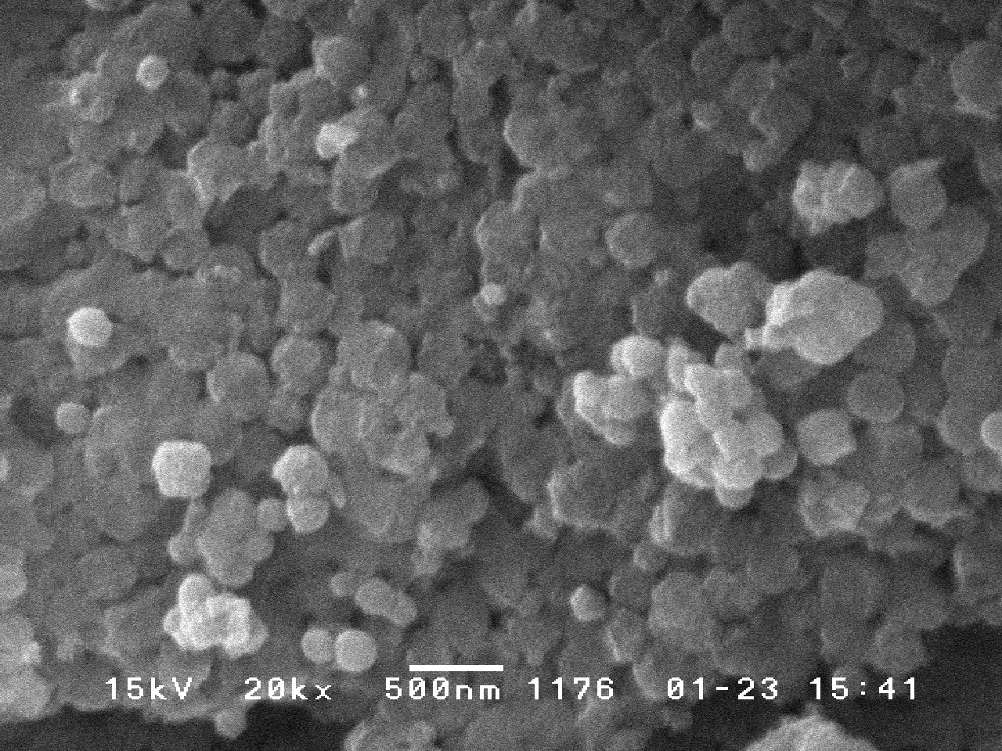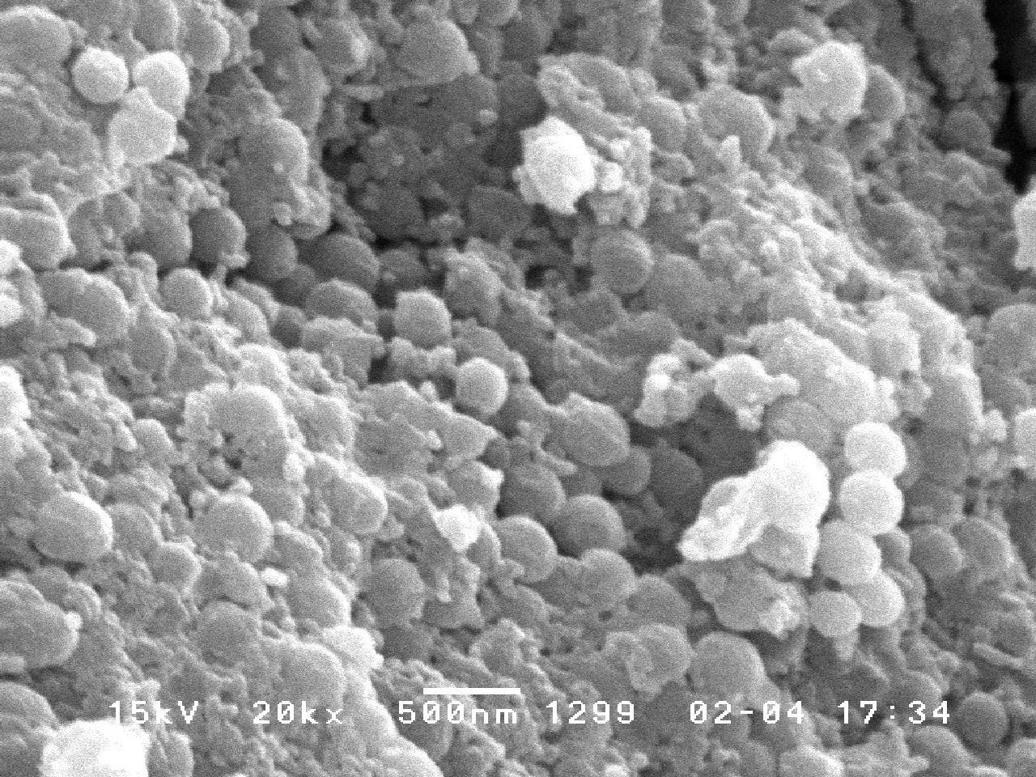
Fig. 3. SEM HPC (0.2g), TEOT(0.03M), H₂O
(0.3M), Feed Rate(0.5 ml/min), Temp : 15℃
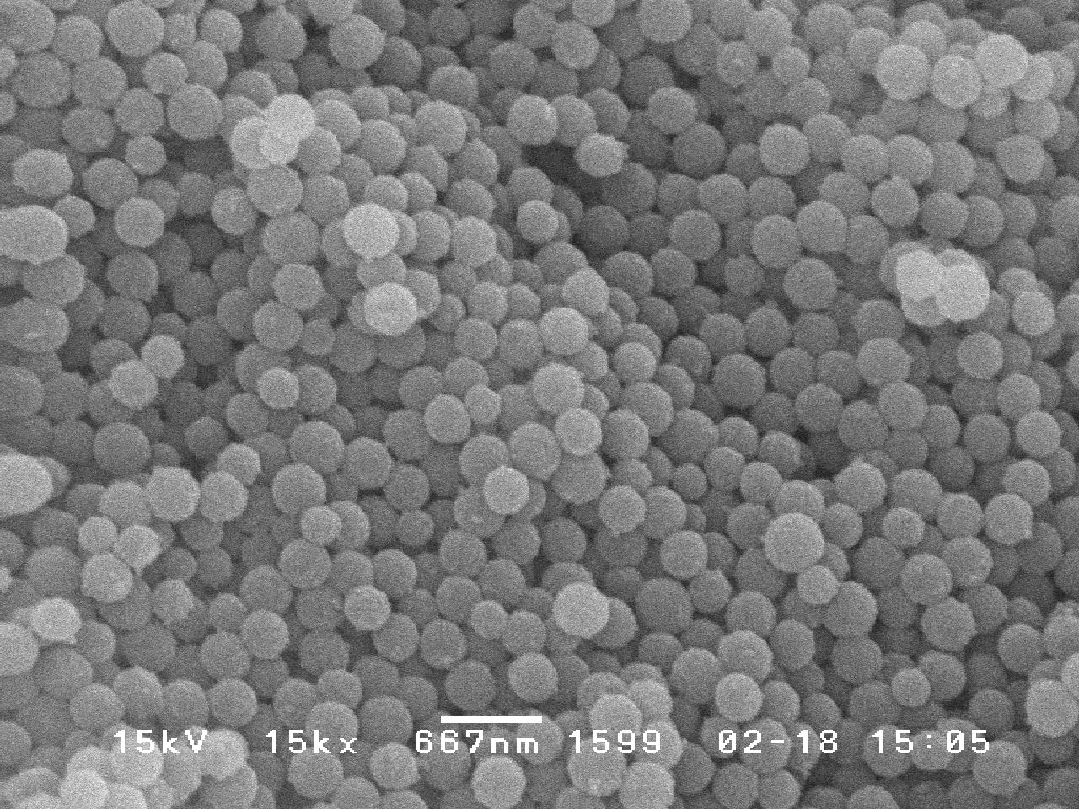
Fig. 4. FT-IR HPC (0.2g), TEOT(0.03M), H₂O(0.3M), Feed Rate(0.5 ml/min), Temp : 15℃
3411.31
1636.68
1400.54
1105.5
942.106
800.837
475.342
10
20
30
40
50
60
Transmittance
3500
3000
2500
2000
1500
1000
500
Wavenumber (cm-1)
01-3
02-3
04-7
05-1
940/cm

